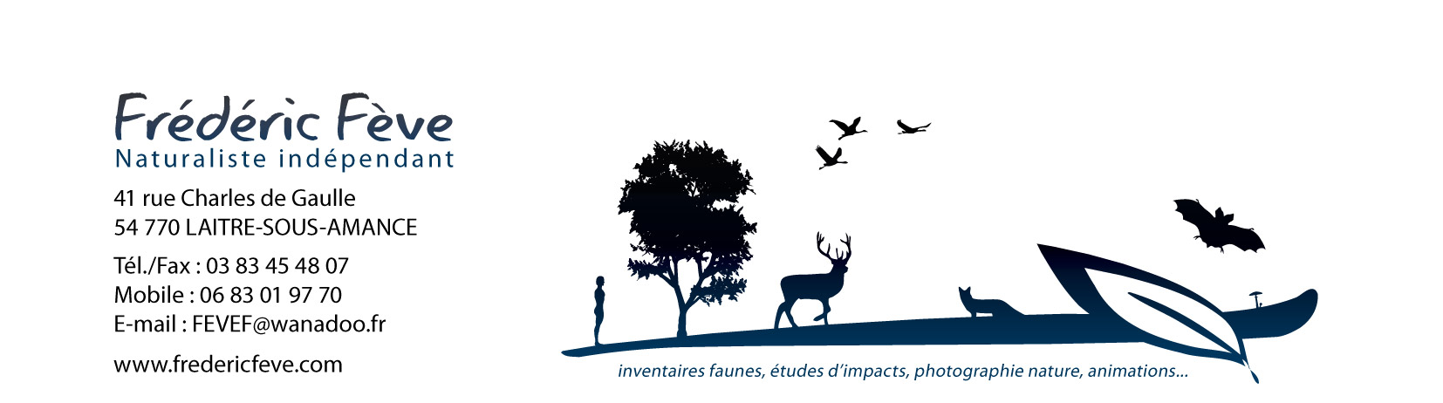

EXPERTISE FAUNE

­--------------

**RENOVATION DE QUATRE BATIMENTS**

**RUE CARREL A VERDUN (55)**

­--------------

PROJET D’ADAPTATION DES MESURES COMPENSATOIRES

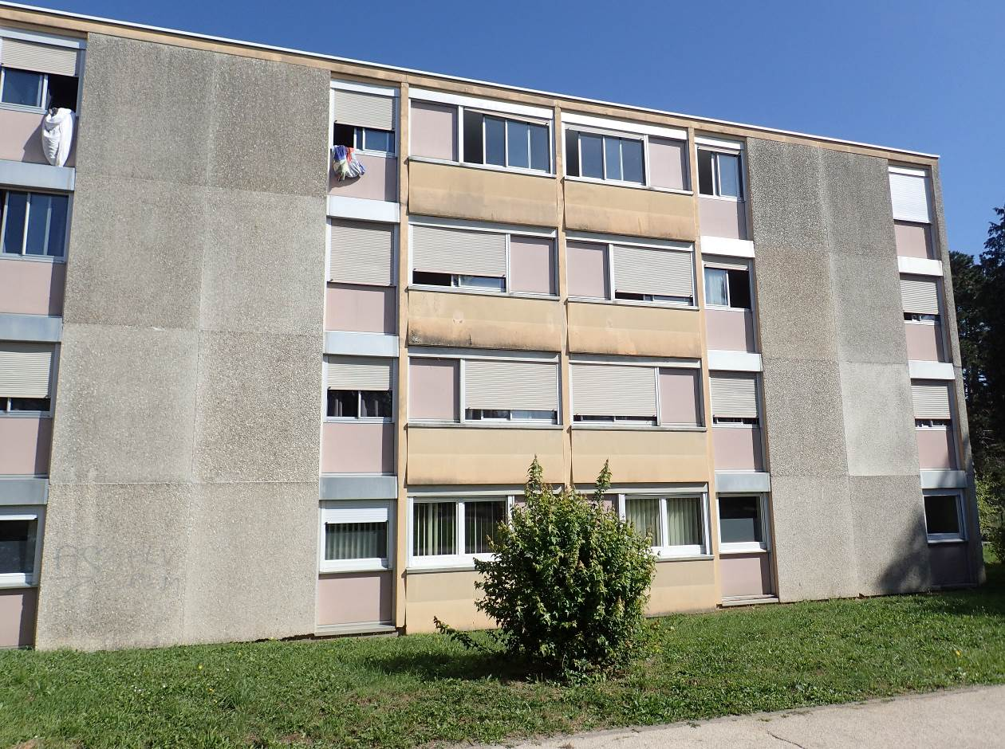

Février 2024



EXPERTISE FAUNE

­--------------

**RENOVATION DE QUATRE BATIMENTS**

**RUE CARREL A VERDUN (55)**

­--------------

**Contexte et adaptations des mesures de compensations par rapport à l’état d’avancement du chantier**

En 2023, l’OPH de la Meuse a souhaité rénover quatre de ses immeubles locatifs Rue Carrel à Verdun (55). Ceux-ci sont présentés en Figure 1 ci-après.

Les travaux (en cours) visent notamment à revoir l’isolation de ces bâtiments, pour le confort des habitants et les économies d’énergie (isolation des façades, des combles, changements des fenêtres et portes…).

En 2023, la DREAL Grand-Est a demandé des expertises environnementales pour étudier les enjeux de ce projet sur la faune sauvage. Une première expertise sur les Hirondelles de fenêtre a été réalisée par la LPO 57 (Ligue pour la Protection des Oiseaux). Une expertise globale (oiseaux, chauves-souris) a ensuite été réalisée par nos soins en septembre 2023. Cette dernière expertise a fait l’objet d’un rapport d’étude (septembre 2023) qui a précisé les enjeux, les risques d’impacts et qui a donné des recommandations pour éviter, réduite ou compenser ces impacts (mesures ERC).

Ces mesures concernaient uniquement les oiseaux (absence de chauves-souris dans ces bâtiments). Elles consistaient à adapter le calendrier chantier pour ne pas réaliser les travaux en période de reproduction et à compenser la perte des nids des espèces protégées par la pose de 72 nichoirs à Moineaux domestiques *Passer domesticus* et de 6 nichoirs à Hirondelles de fenêtre *Delichon urbicum*. Ces nichoirs ont été commandés par l’OPH de la Meuse. Ils seront posés à l’issue des travaux de façades.

Ces installations de nichoirs devaient intervenir avant la mi-mars (début de la période de reproduction). Toutefois, les travaux ont pris un peu de retard et tous les bâtiments ne seront pas entièrement rénovés pour cette date (il restera à faire l’isolation extérieure des bâtiments 3, 5 et 7). La pose des nichoirs en façades aura donc également du retard (au moins pour les nichoirs à Moineaux domestiques).

C’est pourquoi nous avons décidé d’installer rapidement (avant la mi-mars 2024), en plus des nichoirs prévus en façades, deux « tours nichoirs » de 4 mètres de haut telles que présentées sur la figure 2 ci-après. L’une d’entre elles, plus particulièrement dédiée aux hirondelle, sera posée entre les bâtiments 5 et 7 au sein d’un carré de pelouse. L’autre tour (Moineau domestique) sera posée derrière le bâtiment 3 également sur un espace vert de pelouse et haies (Figure 3).

Ces « tours nichoirs » serviront de sites de nidification de substitution pour le début du printemps 2024 en attendant la pose des nichoirs en façades à l’issue des travaux.

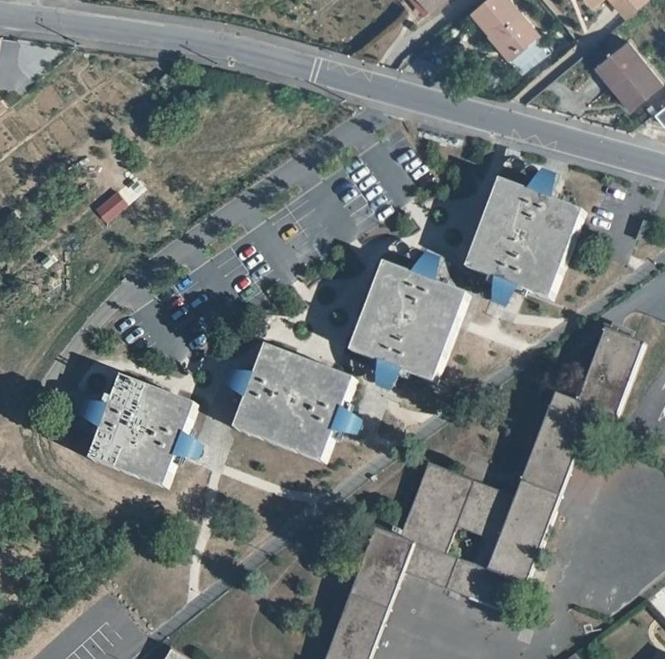

**Figure 1** : *4 bâtiments rue Carrel* (source Geoportail)

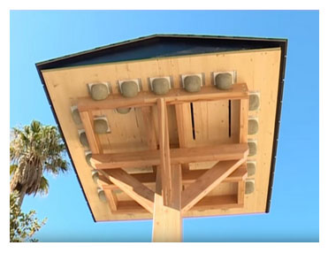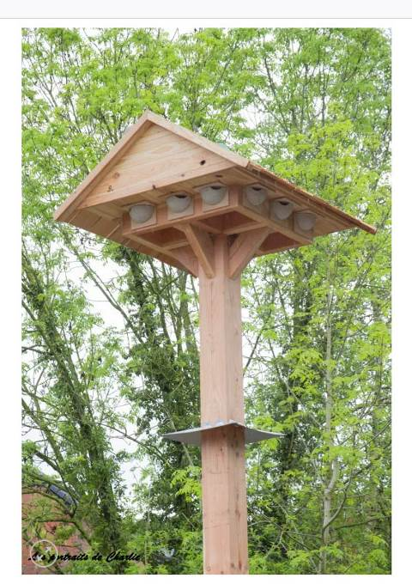

**Figure 2** *: exemples de* *tours nichoirs pour oiseaux, photo LPO (à gauche), https://nichoirs-pour-oiseaux.com/produit/tour-a-hirondelle/ (à droite)*

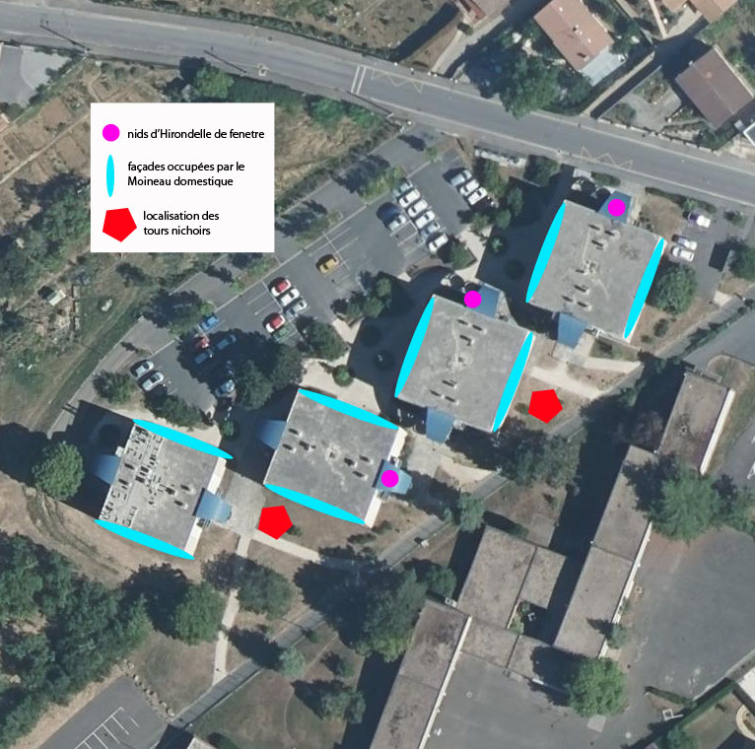

**Figure 3** : *localisation des « tours nichoirs » rue Carrel suite à visite sur site du 01/02/24*

Un suivi de l’efficacité de l’ensemble des mesures ERC est prévu dès 2024 pour une durée de 3 ans. L’étude de l’occupation de ces « tours nichoirs » sera intégrée à ce suivi environnemental.